DSCG 2008 - énoncé

Charles Wenger est propriétaire de 5 brasseries. Chacune d’elle est tenue par un manager. Le propriétaire a fait réaliser une évaluation des compétences des directeurs des brasseries en 2007. Les conclusions sont présentées en annexe 6.

- Quelles conclusions peut-on tirer de l’évaluation faite en annexe 6 ?
- Indiquez comment évaluer la rentabilité d’une formation. Evaluez celle faites en 2006 (annexe 7).

Annexe 6

Evaluation des compétences des directeurs

Grille de compétences¹ des directeurs du groupe CALM
 | OPERATIONS PRINCIPALES A REALISER POUR MANAGER UNE BRASSERIE CALM
Nom | Contrôler l’hygiène et  la sécurité | Réaliser les recrutements | Organiser les plans de formation | Réaliser les entretiens d’objectifs  des cadres | Réaliser les réunions hebdomadaires d’organisation cuisine – salle - accueil | Elaborer le reporting financier mensuel de la brasserie | Gérer les clients prestigieux | Organiser des animations spéciales dans les brasseries
LA | ◪ | ■ | ◪ | ■ | ■ | ■ | ■ | ■
AD | ◪ | ■ | ◪ | ■ | ■ | ■ | ■ | ■
ZB | ◪ | ■ | ◪ | ■ | ■ | ■ | ■ | ■
DR | ◪ | ■ | ◪ | ■ | ■ | ■ | ◪ | ■
MP | ◪ | □ | □ | ■ | ■ | ■ | ◪ | ■
⁽¹⁾ : ©ISEOR

Légende
■ : maîtrise satisfaisante de l’opération
◪ : manque de maîtrise de l’opération
□ : absence de pratique de l’opération mais formation théorique reçue
- : pas de pratique de l’opération ni de formation théorique reçue

Annexe 7

Analyse de la formation mise en œuvre pour les managers

Charles Wenger a organisé un stage de formation en 2006 pour ses cinq directeurs en animation et organisation d’évènements (par exemple soirée spéciale Asie dans les brasseries). Le stage a duré 5 jours et son coût par participant a été de 2000 € HT (prix du stage et frais). La contribution horaire à la MCV des gérants des brasseries est de 37, 8 € / heure. Le stage a consisté en l’apprentissage de techniques de promotion, d’animation d’un public et de gestion du temps et de l’espace. Les soirées promotionnelles organisées en 2007, comparé à 2006 et à coûts d’organisation constants, ont engendré un surplus de chiffre d’affaires de 15 000 € H.T. par brasserie. Le taux de marge lors de ces soirées dépasse 76 %.

DSCG 2010 - Enoncé

Interdentex

L’entreprise Interdentex a été fondée en 1947. Elle exerçait alors une activité de négoce et vendait des rouleaux de dentelle aux fabricants de lingerie. En 1970, le fondateur-dirigeant Jacques Firta décide de maîtriser le processus complet de production de la dentelle. La société Interdentex investit dans des « métiers », machines utilisées pour produire la dentelle, afin de fabriquer de la dentelle Leavers, la dentelle la plus haut de gamme. Elle crée son unité de teinture en 1975 afin de proposer à ses clients, les grandes marques de lingerie, des dentelles offrant toutes les nuances de couleurs. En 1980, Interdentex se renforce encore en créant sa propre unité de finition. L'entreprise compte 205 salariés à cette époque, la dentelle Leavers nécessitant beaucoup de main d'œuvre pour assurer les nombreuses opérations nécessaires à la fabrication. La production est essentiellement commercialisée en France et en Europe (Italie, Suède, Espagne) mais également au Japon et aux Etats-Unis.

En 1987, Interdentex est cédée par M. Firta (qui souhaite profiter de sa retraite) et ses associés au grand groupe textile Courtel (10 milliards de francs de chiffre d’affaires et 26 000 personnes dans le monde à cette époque) qui impose une réorientation de la stratégie. Le PDG de Courtel, Bertrand Tellec, affirme d'ailleurs dans la presse lors de ce rachat: « Interdentex est une entreprise qui a connu une croissance régulière et qui jouit aujourd'hui d'un rayonnement dans le milieu de la mode pour la qualité de ses produits. Nous pensons toutefois que le groupe Courtel peut faire bénéficier Interdentex de son expérience mondiale et lui fournir des ressources afin qu'elle connaisse une croissance sans précédent ». En 1990, Interdentex enrichit son parc de métiers « Leavers » grâce au rachat d’une entreprise concurrente française. Dans les années 1990 et 2000, l'entreprise rachète également à Courtel (sa maison mère), ou à des concurrents en difficulté, des bureaux de vente dans plusieurs pays (Chine, Etats-Unis, Thaïlande, Hong Kong) et commence rapidement à y exporter ses dentelles.

Aujourd’hui, Interdentex est spécialisée dans la création, la fabrication et la distribution de dentelle, essentiellement à destination de la lingerie-corsetterie, bien que d'autres marchés comme le prêt-à-porter haut de gamme ou la Haute Couture génèrent près de 20% du chiffre d’affaires. L'entreprise élargit régulièrement son offre avec des dentelles haut de gamme et techniques avec par exemple les dentelles ultra extensibles. Fin 2008, le chiffre d'affaires s'élève à 60,4 millions d’euros pour 605 salariés (voir tableau 1). 65 % de son chiffre d’affaires est réalisé à l’export. Interdentex dispose d'une spécificité par rapport à ses concurrents. En effet, elle réalise toutes les phases de production de la création des motifs de la dentelle en passant par la fabrication, la teinture de dentelle, à la finition et la livraison. La plupart des concurrents (en France et dans le monde) ne réalisent qu'une ou deux étapes de ce processus. Interdentex propose donc un service complet à ses clients (qui ont eux aussi une organisation de plus en plus intégrée et sont de moins en moins nombreux) ; c'est ce qui lui a permis de rester depuis une vingtaine d'années le leader mondial de la dentelle haut de gamme. Cependant, la pression sur le marché devient de plus en plus forte car de nombreuses entreprises de pays à bas coûts de main d'œuvre arrivent sur le marché en proposant des dentelles moyen ou bas de gamme mais jusqu'à huit fois moins chères. Les fabricants de lingerie, même haut de gamme, commencent à baisser la qualité des dentelles demandées et négocient beaucoup plus vivement les prix depuis plusieurs années. Le problème est d'autant plus compliqué que la dentelle elle-même commence à moins bien se vendre car les consommatrices lui préfèrent des matières plus agréables comme le Lycra. Enfin, dans le même temps, le prix des matières premières (coton essentiellement) a augmenté de 12% en deux ans. D'un point de vue interne, le site de production français s'appuie sur une très forte division du travail et sur des ouvrières expérimentées (70% des employés de l'entreprise sont des femmes, pour la plupart sans aucune qualification et à des postes d'ouvrières).

Dans un avenir proche, Interdentex souhaite ouvrir un nouveau site de production en Thaïlande. En effet, de nombreuses grandes marques européennes de lingerie, parmi lesquelles ses principaux clients, se sont implantées dans ce pays. L'unité devrait ouvrir en janvier 2011 et compter une soixantaine de salariés environ avec une main d’œuvre entièrement locale n'ayant jamais travaillé dans la dentelle. Seuls les trois dirigeants de l’unité seront français. D’après la direction d’Interdentex, l’objectif de cette unité thaïlandaise est de servir uniquement le marché asiatique et de faire des dentelles assez simples, disponibles très rapidement, les ouvriers n’ayant pas la compétence nécessaire pour multiplier les motifs et couleurs. Interdentex souhaite toutefois dès 2014 doubler la capacité de production de l’unité thaïlandaise qui tournera au départ avec les seize métiers d'une entreprise française en difficulté rachetée par Interdentex en 2007. Comme le mentionne Jean-Philippe Rollais, le directeur général, « le développement d'Interdentex passe par l'international. Je souhaite laisser plus d'autonomie et de responsabilités aux bureaux de vente à l'étranger et à notre futur site en Thaïlande pour qu'ils exploitent au maximum les opportunités locales ».

Pour répondre aux défis auxquels elle est confrontée, Interdentex doit continuer à faire d'importants efforts pour améliorer l'efficacité de son site de production français. Des projets d'amélioration ont été menés ces dernières années : introduction d'outils de production plus performants et leur utilisation optimale par de l'aménagement du temps de travail ; simplification et normalisation des processus de production ; accent mis sur la qualité de la production (surveillance de l'utilisation de ressources, identification des causes de non-qualité...) ; promotion d'une culture organisationnelle valorisant l'innovation, la réduction des coûts et la réactivité aux demandes des clients.
En dépit de ces efforts, les délais de réponse au client lors de la prise de commande “haut de gamme” restent longs. Ils trahissent certainement les changements incessants de priorités dans les ateliers avec un manque d’adaptabilité des personnels. Ils témoignent par ailleurs de la difficulté rencontrée par l'entreprise pour maîtriser sa planification dans un environnement client particulièrement volatile.
Le comité de Direction souhaite poursuivre et intensifier ces projets d’amélioration.
Les personnels seront formés pour évoluer vers plus de polyvalence (tenue de postes différents) et même de la polycompétence (enrichissement des tâches en intégrant le contrôle et la première maintenance) afin d’intensifier l’automatisation.
Le comité de Direction souhaite accélérer l'introduction des nouvelles technologies. Les lignes de production intégreront par exemple des dispositifs davantage automatisés et informatisés. Ces changements techniques vont conduire à positionner autant les opérateurs sur des tâches de maintenance, de contrôle qualité et de prévention que sur des tâches d'exécution. Dans cette perspective, les compétences dites “cognitives” s'avèrent déterminantes : là où les opérateurs touchaient la matière et assuraient directement le réglage des machines, ils suivent sur des écrans le défilement d'informations sur les séries produites et doivent agir par l'interface informatique.

Travail à faire

1. Pour améliorer le management des ressources humaines, l’entreprise souhaite mettre en place des tableaux de bord sociaux. Quels seraient les apports pour Interdentex de tels tableaux de bord sociaux ? Proposez quelques indicateurs sociaux pertinents, en les justifiant, qui pourraient figurer dans ces tableaux de bord dans le cas d’Interdentex.
2. Dans le cadre de l’amélioration du management des ressources humaines, le comité de Direction d’Interdentex veut développer la gestion des compétences à destination de ses salariés, en particulier des opérateurs. Définissez la gestion des compétences et sa connexion avec le plan de formation. Quels sont les enjeux pour Interdentex d’un tel développement et quel processus de mise en œuvre préconisez-vous ?
DSCG 2010 - Corrigé

1. Pour améliorer le management des ressources humaines, l’entreprise souhaite mettre en place des tableaux de bord sociaux. Quels seraient les apports pour Interdentex de tels tableaux de bord sociaux ? Proposez quelques indicateurs sociaux pertinents, en les justifiant, qui pourraient figurer dans ces tableaux de bord dans le cas d’Interdentex.
Les tableaux de bord sociaux sont des outils de pilotage social constitués d’un ensemble de ratios et d’indicateurs significatifs. Ils constituent des instruments d’alerte, de repérage, de réflexion, et de prise de décision (voir notamment Martory, Peretti ou Savall et Zardet).
Trois familles d’indicateurs sont au moins à prendre en compte :
Indicateurs de performance :
- Pourcentage de participation aux actions de formation
- Pourcentage de réussite aux évaluations de formation, taux de réussite de la formation
- Pourcentage de participation (volontaire ou « obligatoire ») à des équipes d’amélioration, des programmes de suggestions, taux de réponse aux enquêtes
- Taux de couverture des postes en compétences stratégiques
Indicateurs de risques professionnels
- Taux d’accidents du travail, de maladie professionnelle
Indicateurs de satisfaction ou de climat :
- Taux d’absentéisme. Fréquence des absences. Durée des absences.
- Turn over et rotation. Taux de démission. Mesure de stabilité.
- Mesures de perception : enquête de climat social (baromètre social) ; enquête d’implication organisationnelle
Dans ce cadre, le groupe pourrait en particulier, par exemple, surveiller des indicateurs de :
- conflictualité : nombre d’« antagonismes ouverts » (fréquence, intensité, extension). Grèves : taux de propension, d’intensité ; nombre de conflits, de préavis de grève, de revendications.
- de « crise » : multiplication des incidents de production (erreurs, altercations,…) ; augmentation du nombre d’accidents de travail ; accroissement des témoignages de revendication (pétitions, revendications des représentants du personnel,…)

2. Dans le cadre de l’amélioration du management des ressources humaines, le comité de Direction d’Interdentex veut développer la gestion des compétences à destination de ses salariés, en particulier des opérateurs. Définissez la gestion des compétences et sa connexion avec le plan de formation. Quels sont les enjeux pour Interdentex d’un tel développement et quel processus de mise en œuvre préconisez-vous ?

La gestion des compétences se définit comme un ensemble d’outils, de méthodologies et de pratiques visant à identifier, développer, construire et valoriser les compétences, individuelles et collectives, dont une organisation a besoin pour atteindre ses objectifs (RH, organisationnels, stratégiques).
La gestion des compétences est inévitablement connectée au plan de formation :
- en amont, l’évaluation des compétences permet de repérer les vulnérabilités en compétence et de prévoir en conséquence les actions de formation à entreprendre pour les combler ;
- en aval, l’évaluation des compétences permet d’évaluer l’efficacité des actions de formation entreprises dans le plan de formation.
Les enjeux de la gestion des compétences pour le groupe sont d’importance. Il s’agit de :
- Surmonter les défis de l’environnement concurrentiel en étant plus flexible, réactif. Elle correspond à une démarche d’adaptation pour Interdentex qui cherche à relever les défis d’un environnement exigeant en termes de flexibilité, de réactivité, d’adaptabilité, de qualité et de service au client. Les exigences concurrentielles sont croissantes. Les investissements technologiques s’intensifient, leur rentabilisation n’est jamais assurée, ils doivent être associés à des modalités de production favorisant la flexibilité, la réactivité et la réduction maximale des coûts. La gestion des aléas doit aussi être de mise avec des personnels capables de collecter et de traiter de l’information, voire de développer de conduites « novatrices ». Une profonde modification du contenu des emplois d’opérateurs et des conditions dans lesquels ils s’exercent est devenue indispensable. Il faut préparer et accompagner à cette évolution en développant les compétences des salariés. Pour Interdentex, cette démarche d’adaptation repose sur la prise en compte, le plus souvent anticipée, de compétences requises pour faire face à des situations inédites, complexes et incertaines.
- Dépasser les limites de la planification et de la prévision
Lorsque les contours d’un emploi s’avèrent mal définis et peu stables, comme c’est le cas partiellement pour l’emploi d’opérateur, la gestion des compétences vise aussi à développer des potentiels adaptatifs chez les salariés afin de les préparer aux évolutions. Les délais de réponses aux commandes des clients posent problèmes et le développement de potentiels cognitifs chez les opérateurs est une priorité pour permettre une reconfiguration rapide de compétences selon les besoins.
- Concilier évolution de l’organisation et professionnalisation des salariés. Elle est un moyen de placer l’entreprise dans une dynamique de changement en cherchant à piloter simultanément l’évolution de son organisation et la professionnalisation de ses salariés. Le risque est d’introduire des changements qui soient facteurs de résistance et échouent si les salariés ne disposent pas d’une employabilité suffisante pour les vivre positivement et s’y impliquer. De fait, l’un des enjeux de la gestion des compétences est d’accroître l’employabilité des salariés et de soutenir leur implication.

- Motiver les salariés. La gestion des compétences connectée au plan de formation est une preuve incontestable que l’entreprise s’occupe de ses salariés et de leur carrière. En ce sens, il est démontré que les entreprises qui consacrent des moyens importants à leur capital humain ont en retour des taux de satisfaction interne, de motivation et d’engagement plus importants que les autres. C’est important, notamment pour fidéliser le potentiel humain et éviter un turn-over important source de dysfonctionnements importants notamment dans des zones géographiques en forte croissance comme en Asie.
Le processus de mise en œuvre préconisé d’une gestion des compétences s’organiserait autour des étapes suivantes :
- Repérer les évolutions internes et externes qui impactent les besoins en compétences : externes (légales, technologiques, concurrentielles, …)
- Prendre en compte les mouvements affectant le personnel, quantitativement et surtout qualitativement : mouvement démographiques, risques d’obsolescence des compétences, émergence de potentiels et d’aspirations professionnelles
- Connaître, hiérarchiser et formaliser les compétences cibles liées à l’élargissement des activités et aux nouvelles exigences qui pèsent sur l’emploi-type d’opérateur
- Repérer les niveaux de performance (ou degré de maîtrise) des compétences exigibles pour l’emploi-type d’opérateur ;
- Elaborer des référentiels de compétences ;
- Communiquer, informer sur les attentes nouvelles à l’égard des (futurs) salariés opérateurs ;
- Evaluer les compétences détenues et les potentiels des salariés au regard des compétences cibles, et apprécier les écarts à corriger : démarche d’entretiens professionnels, mobilisation de l’encadrement intermédiaire (recensement des besoins de formation, identification des compétences acquises, communication, …), bilan de compétences, démarche d’assesment center (évaluation).
- Fournir une base qualitative à la DRH pour ajuster la politique de recrutement, de mobilité interne, de formation, de gestion de carrière, plus généralement mettre en œuvre des plans d’action selon les écarts constatés (compétences requises/détenues)...
- Mise en œuvre d’actions de formation adaptées
- Soutenir et reconnaître les salariés qui développent des compétences attendues (reconnaissance symbolique, financière, …).

DSCG 2013 - Enoncé

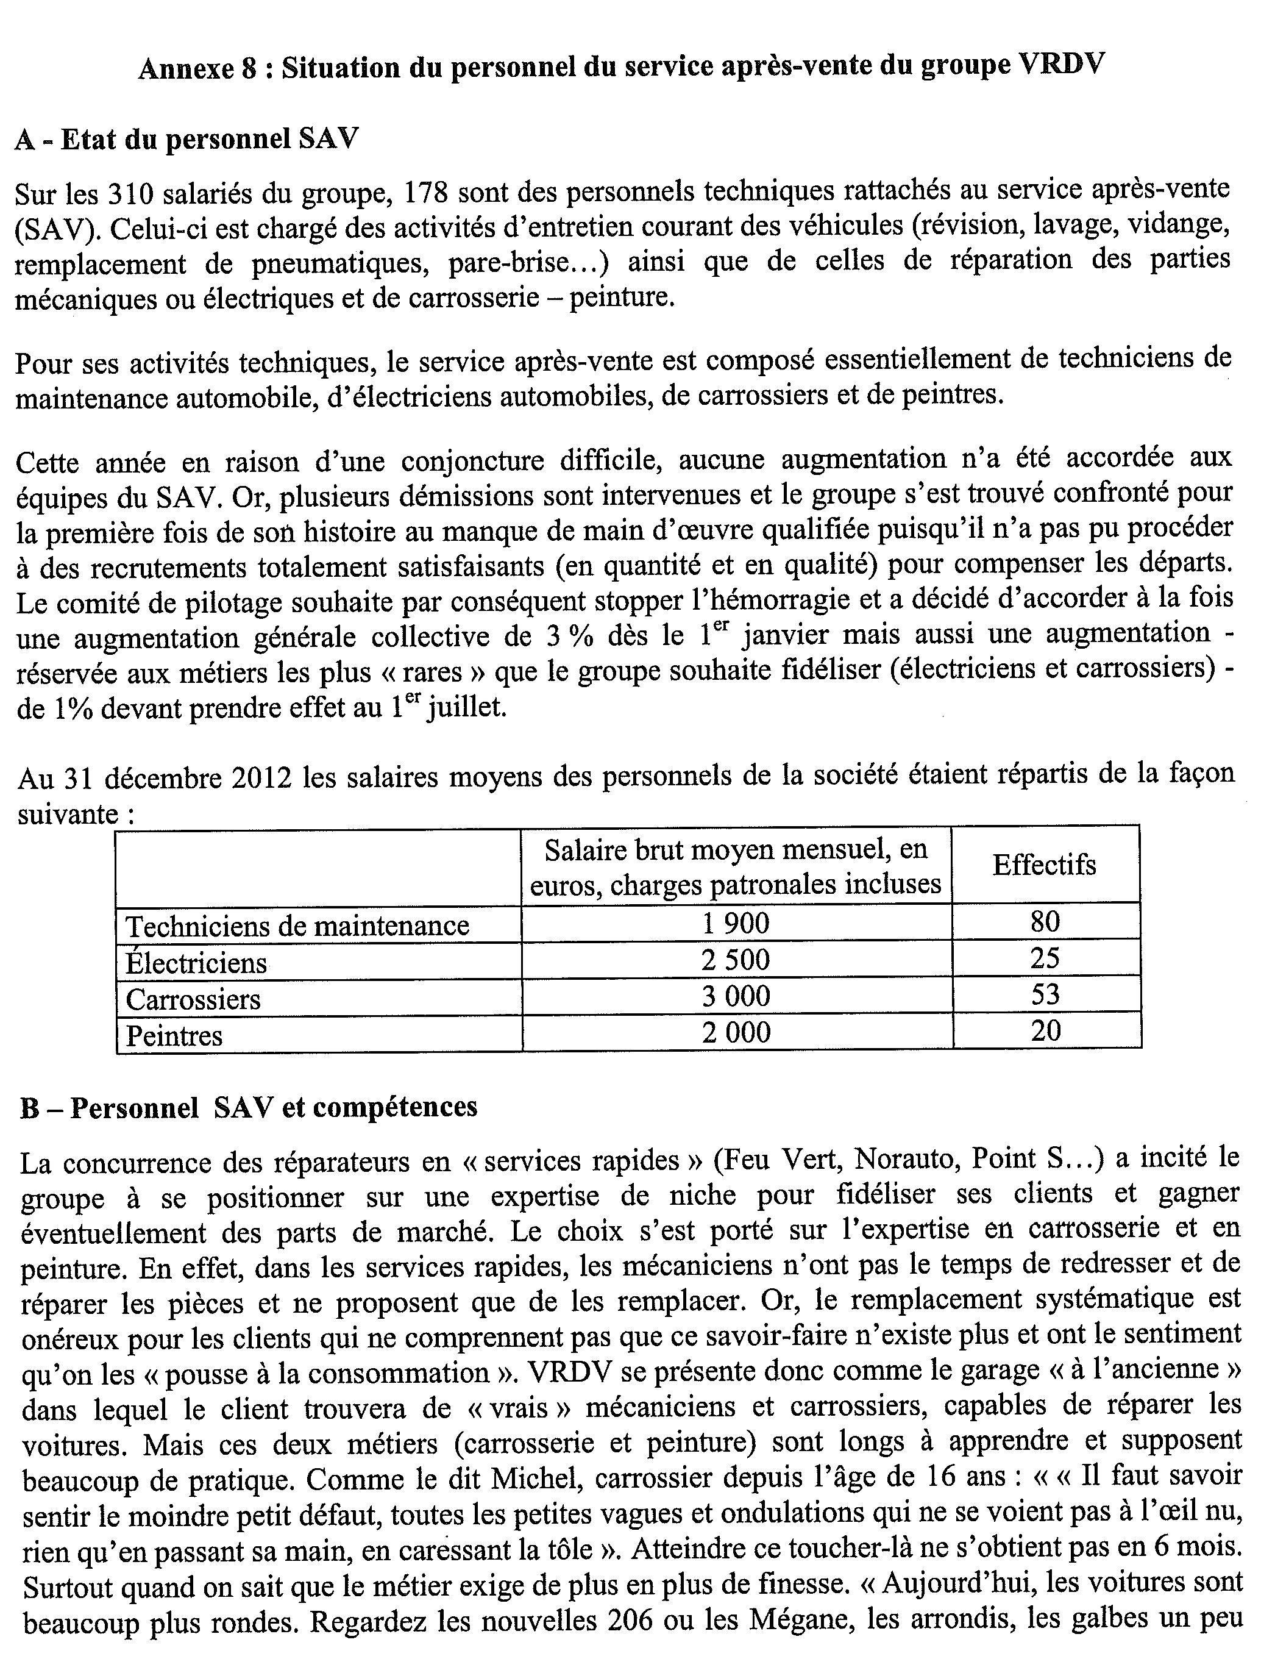

DSCG 2017 - énoncé

Début 2016, BlaBlaCar comprenait environ 400 personnes réparties sur cinq types de profil, à savoir :
  - des programmateurs et développeurs ;
  - des créatifs ;
  - des personnes en charge de l’assistance, du conseil et de la communication ;
  - des marketeurs ;
  - des personnes en charges du réseau.

En 2016, BlaBlaCar envisageait de recruter 300 personnes sur trois profils :
  - des ingénieurs et développeurs qui devront faire évoluer de nombreuses fonctionnalités du site ;
  - des marketeurs en charge des campagnes de communication et d’affichages ;
  - des agents de relation avec les membres.

Travail à faire :
À l’aide de l’annexe 9.

- Expliquer en quoi la gestion de la masse salariale constitue un enjeu fondamental pour une entreprise. Citer au moins 3 arguments en faveur de cette affirmation. (6 points)
- Calculer la masse salariale de BlaBlaCar en 2016, dans l’hypothèse où elle aurait opté pour le scénario décrit en annexe 9. (9 points)
- Calculer la variation globale et par catégorie de personnel de la masse salariale entre le 31/12/2015 et le 31/12/2016. Après avoir rappelé la signification de l’écart de salaire, l’écart de composition et l’écart de l’effectif global, analyser la variation de la masse salariale globale. Commenter. (11 points)
- Rappeler quel est l’objectif du calcul des effets de niveau, de masse et de report. Après avoir rappelé les définitions de chacun de ces effets, calculer pour les agents de relation présents en 2015, l’effet de niveau et de masse en 2016 et l’effet de report sur 2017. On considère qu’il n’y pas eu d’augmentation salariale en 2015. (9 points)
- En vous appuyant sur les priorités des dirigeants de BlaBlaCar en matière de politique de gestion des ressources humaines qui sont perceptibles dans les différents documents à votre disposition, et notamment dans la présentation du sujet et les annexes 1 et 2, vous proposerez un tableau de bord de pilotage des ressources humaines pour 2018. Expliquer comment vous structureriez ce tableau de bord. Expliquer comment vous en organiseriez l’utilisation dans l’entreprise. Ce tableau de bord devra comprendre au moins trois objectifs prioritaires. (15 points)

ANNEXE 9 : Données sur les masses salariales 2015 et 2016
Au premier janvier 2016, BlaBlaCar comptait 400 salariés qui représentaient une masse salariale de 12 456 000 € au 31/12/2015. La répartition au 31/12/2015 était la suivante :
 | Effectifs  31/12/2015 | Salaire moyen mensuel  2015 (en €) | Masse salariale annuelle  2015 (en €)
Ingénieurs et développeurs | 100 | 3600 | 4 320 000
Marketeurs | 70 | 3400 | 2 856 000
Agents de relation | 150 | 1700 | 3 060 000
Créatifs | 30 | 2000 | 720 000
Personnes en charge du réseau | 50 | 2500 | 1 500 000
TOTAL | 400 |  | 12 456 000

Scénario de recrutement envisagé :
- 50 ingénieurs/développeurs : 25 au 1/04/2016 et 25 au 1/09/2016. Le salaire moyen mensuel d’embauche des ingénieurs/développeurs sera de 3 500 € ;
- 100 marketeurs : 50 au 1/01/2016 et 50 au 1/06/2016. Le salaire moyen mensuel d’embauche sera de 3 400 € ;
- 150 agents de relation : 50 au 1/01/2016, 50 au 1/06/2016 et 50 au 1/09/2016. Le salaire moyen mensuel sera de 1 600 €.
BlaBlaCar envisage une augmentation collective de 3% au 01/07/2016 pour tous les salariés qui étaient présents au sein de la société au 1/01/2016.
Pour le suivi de la masse salariale 2016 (question 2), on utilisera pour les catégories de personnel qui ont connu des changements d’effectifs au cours de l’année 2016, les ETP (Equivalents Temps Plein) suivants :
- ETP Ingénieurs/développeurs : 127
- ETP Marketeurs : 149
- ETP Agents de relation : 245

